Министерство образования и молодежной политики Свердловской области
Государственное бюджетное профессиональное образовательное учреждение
Свердловской области
«Камышловский педагогический колледж

Сборник упражнений по лепке, направленных на развитие восприятия формы у детей младшего дошкольного возраста

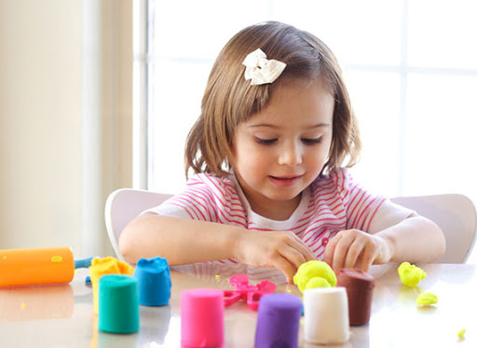

Камышлов, 2020
Сборник упражнений по лепке, направленных на развитие восприятия формы у детей младшего дошкольного возраста / сост. А. С. Ломовцева. Камышлов : ГБПОУ СО «Камышловский педагогический колледж», 2020.

Руководитель: Е.Ю. Болотова, преподаватель ГБПОУ СО «Камышловский педагогический колледж».
Рецензент: И.А. Насонова, преподаватель ГБПОУ СО «Камышловский педагогический колледж».
Сорокина И.Л., заведующий МАДОУ № 44 «Серебряное копытце»

Данный сборник разработан на основании комплексной образовательной программы дошкольного образования «Детство».
Разработанный сборник упражнений по лепке – методическое пособие, где представленные упражнения систематизированы по определенной тематике. Сборник имеет познавательно-речевую, художественно-эстетическую, развивающую направленность и ориентирован на детей младшего дошкольного возраста
Упражнения по лепке, представленные в сборнике – это разнообразные по содержанию упражнения, выполняемые детьми совместно с воспитателем, которые способствуют развитию восприятия формы. Пособие предназначено работникам дошкольного образования, педагогам дополнительного образования и студентам педагогических колледжей.

© ГБПОУ СО «Камышловский педагогический колледж», 2020
СОДЕРЖАНИЕ
Пояснительная записка
Тема занятия «Морковка для зайчика»
Тема занятия «Листья на деревьях»
Тема занятия «Волшебные улитки»
Тема занятия «Бублики для куклы Тани»
Тема занятия «Пешеходный переход»
Тема занятия «Крендельки для Нюрочки»
Тема занятия «Лепка колобка для бабушки и дедушки»
Тема занятия «Новогодняя елочка»
Тема занятия «Приготовим угощение»
Тема занятия «Поиграем в снежки со Снеговиками»
Тема занятия «Самолеты стоят на аэродроме»
Тема занятия «Птицы на кормушке»
Тема занятия «Бусы для мамы»
Тема занятия «Оладушки для бабушки»
Тема занятия «Полет в космос»
Тема занятия «Котенок»
Тема занятия «В гости к зайчику»
Тема занятия «Мышка-норушка»
Тема занятия «Волшебная бабочка»
Список литературы
Приложения

Пояснительная записка

Дошкольное детство – очень важный период развития ребёнка. В это время происходит формирование личности дошкольника, складывается его характер, начинает формироваться определённое отношение к людям, к труду, вырабатываются навыки и привычки правильного поведения, а также ребёнок приобретает первоначальные знания об окружающей жизни.
Организуя любимый детям продуктивный вид деятельности как лепка, возможно, целенаправленно развивать эстетическое восприятие объемной формы простых предметов детьми, начиная с самого раннего возраста. Детская лепка базируется на познании окружающей действительности, в этой связи вопрос о развитии восприятия формы является одной из основных проблем методики обучения детей не только на занятиях лепки, а так же других видах продуктивной деятельности (далее- ПВД), которые в « след за лепкой» смогут легче передавать в своем рисунке или аппликации различные формы
В соответствии с требованиями Федерального государственного образовательного стандарта дошкольного образования, эстетическое восприятие ребенка должно осуществляться в процессе формирования его эстетических потребностей и опыта (эмоций и чувств, взглядов, вкусов, идеалов, интересов) как основы воспитания эстетического отношения, активности к восприятию, освоению и преобразованию действительности.
Продуктивные виды деятельности – это деятельность, в которой заложен огромный потенциал возможностей для развития восприятия формы детей младшего дошкольного возраста.
В современной педагогической литературе по художественному творчеству лепка определяется как придание формы пластическому материалу, например, пластилину, глине, соленое тесто с помощью рук и вспомогательных инструментов - стеков и т. п.
Лепка необходима для развития у детей восприятий, ощущений и наглядных представлений, что положительно сказывается на создании округлых форм в лепке. В рисовании или аппликации восприятие рукой всей массы круглой формы предмета менее эффективно, чем обведение округлости по контуру
В практике педагоги планируют занятия по лепке, используя методические пособия таких авторов как Лыкова, Колдина, Казакова, Комарова. Однако, на занятиях не уделяется должного внимания проведению отдельных упражнений по лепке, способствующих развитию восприятия формы предметов. Обычно дети совместно с педагогом обследуют предмет, а затем приступают к его лепке по показу воспитателя. Т.е . упражнения не являются отдельным элементом занятия.
Поэтому, недостаточная практическая разработанность упражнений по лепке и их применение с целью развития у младших дошкольников восприятие формы, побудили нас разработать данный сборник.
Что такое сборник? В толковом словаре русского языка С. И. Ожегова сборник – это книга, в которой собраны какие-нибудь произведения, материалы, документы. Сборник - составное произведение, представляющее собой по подбору или расположению материалов результат творческого труда.
Понятие «сборник упражнений по лепке» определяется как совокупность упражнений, объединённых вместе, имеющих общее предназначение, и отвечающие какой-либо определённой общей цели Он имеет художественно-эстетическую, развивающую направленность.
Упражнения – это специально созданное учебное задание, целью которого является формирование умений и навыков, а также их дальнейшее совершенствование.
В процессе выполнения упражнений по лепке, предложенных автором данного проекта младшие дошкольники осваивают следующие приемы лепки, начиная с простых: отщипывание, разминание, раскатывание, скатывание, вдавливание, сплющивание, прищипывание, соединение.
Выполняя упражнения дети:
- имеют представления о некоторых пластических материалах: глине, пластилине, бумажная масса
- знают и используют разнообразные приемы лепки (раскатывают и скатывают комочки прямыми и круговыми движениями; соединяют концы получившейся палочки, сплющивают шар, сминая его ладонями обеих рук)
- создают предметы, состоящие из 2–3 частей, соединяя их путем прижимания друг к другу; (неваляшка, цыпленок, пирамидка и др.);
- аккуратно пользуются глиной, кладут комочки и вылепленные предметы на дощечку;
- пользуются стекой.
Цель данного сборника – разработка и систематизация упражнений по лепке, направленных на развитие восприятия формы у детей младшего дошкольного возраста.
Задачи:
- подобрать упражнения направленные на развитие восприятия формы у детей младшего дошкольного возраста.
- оформить сборник упражнений по лепке, направленных на развитие восприятия формы у детей младшего дошкольного возраста.в соответствии с предъявленными требованиями
Разработанный сборник упражнений по лепке, направленный на развитие восприятия формы соответствует возрастным особенностям детей младшего дошкольного возраста
Таким образом, в рамках данного сборника у детей развивается восприятие формы предметов; дети осваивают некоторые приемы лепки; формируются полезные практические навыки, представления о свойствах пластических материалов, стремление выполнить работу как можно лучше.
Данный сборник упражнений по лепке предназначен для студентов, обучающихся по специальности «Дошкольное образование», а также воспитателей дошкольных образовательных организаций.

Тема занятия: Морковка для зайчика
Упражнение «Зернышки», «Колбаска»
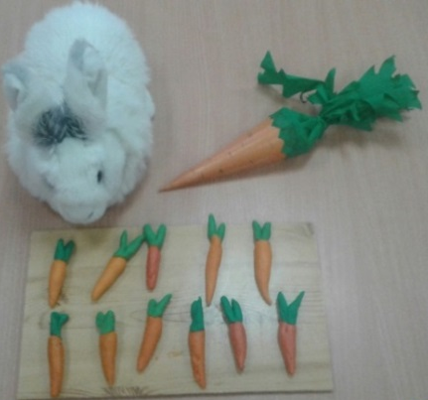
Цель: закрепить умение отщипывать небольшие кусочки пластилина от большого куска и раскатывать их в «колбаску»
Оборудование: пластилин, дощечки, влажные салфетки
Приемы: отщипывание, раскатывание
Описание: воспитатель предлагает детям отщипнуть небольшие кусочки пластилина от большого куска. Затем эти кусочки дети раскатывают прямыми движениями рук до получения формы «колбаски».

Тема занятия: «Листья на деревьях»
Упражнение «Дождик»
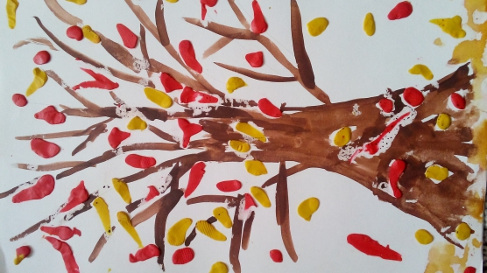
Цель: совершенствовать умение у детей отщипывать небольшие кусочки пластилина от большого куска.
Описание: дети берут синий пластилин и, представляя, что это тучка, отщипывают небольшие кусочки, будто это капельки дождя.
Упражнение «Шарик»
Цель: формировать умение у детей скатывать шар между ладоней
Описание: дети берут пластмассовый шарик и катают его между ладонями (на столе) круговыми движениями.
Оборудование: пластилин, дощечки, влажные салфетки, шарик
Приемы: отщипывание, раскатывание

Тема занятия: «Волшебные улитки»
Упражнение «Колбаска»
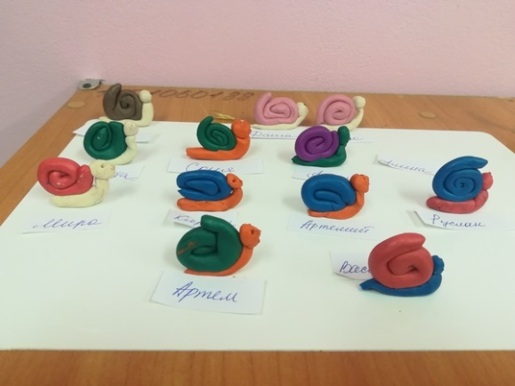
Цель: закрепить умение у детей раскатывать палочку прямыми движениями ладоней.
Описание: дети раскатывают палочку прямыми движениями ладоней
Упражнение «Спиралька»
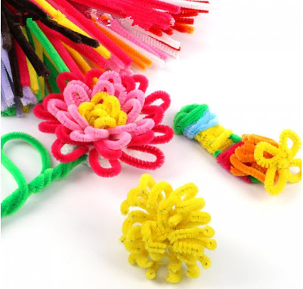
Цель: формировать у детей умение закручивать плюшевую палочку в «спиральку» Описание: дети закручивают плюшевую палочку в спиральку.
Описание: дети скрючивают плюшевую палочку в спиральку
Оборудование: пластилин, дощечки, влажные салфетки, палочка
Прием: отщипывание, раскатывание, закручивание

Тема занятия: «Бублики для куклы Тани»
Упражнение «Колбаска»
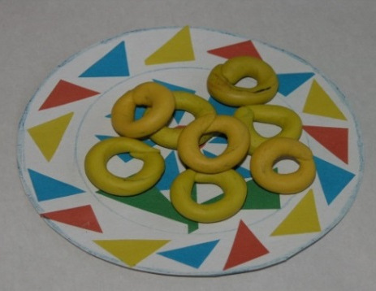
Цель: совершенствовать умение у детей раскатывать палочку прямыми движениями ладоней.
Описание: дети раскатывают кусок пластилина прямыми движениями рук, придавая форму «колбаски».
Упражнение «Кольцо»
Цель: формировать умение у детей соединять концы «колбаски» (коктейльной трубочкой, пластилином)
Описание: дети в воздухе показывают форму бублика, затем концы полученной «колбаски» соединяют между собой.
Оборудование: пластический материал, дощечки, влажные салфетки, коктейльные трубочки
Приемы: отщипывание, раскатывание, соединение

Тема занятия: «Пешеходный переход»
Упражнение «Колбаска»
Цель: совершенствовать умение у детей раскатывать палочку прямыми движениями ладоней
Оборудование: палочка
Описание: дети раскатывают палочку прямыми движениями ладоней
Приемы: отщипывание, раскатывание, расплющивание

Тема занятия: «Крендельки для Нюрочки»
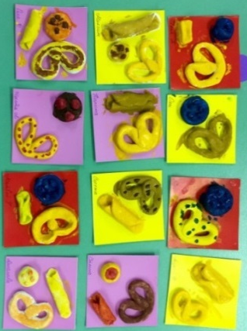
Упражнение «Покорми курочку зернышками», «Колбаска»
Цель: закреплять умение у детей отщипывать небольшие кусочки соленого теста от большого куска; раскатывать их прямыми движениями рук
Оборудование: пластилин, дощечка, влажные салфетки
Описание: дети отщипывают небольшие кусочки пластилина («зернышки») и кормят курочку. Раскатывают кусок пластилина прямыми движениями ладоней, придавая ему цилиндрическую форму.
Приемы: отщипывание, раскатывание

Тема занятия»: «Лепка колобка для бабушки и дедушки»
Упражнение «Шар»
Цель: формировать умение у детей скатывать кусок сладкого теста круговыми движениями ладоней
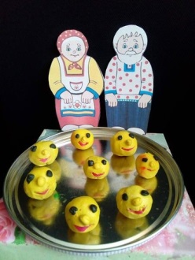
Оборудование: сладкое тесто, дощечки, влажные салфетки, пластмассовый шарик
Описание: дети берут пластмассовый шарик и скатывают его между ладонями (на столе) круговыми движениями рук.
Прием: скатывание

Тема занятия: «Новогодняя елочка»
Упражнения: «Снежок падает», «Ладушки», «Шар»
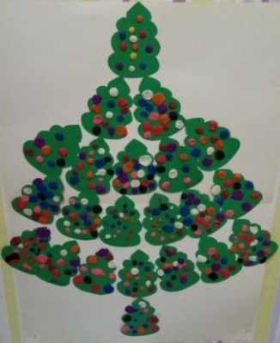
Цель: закреплять умение у детей отщипывать небольшие кусочки пластилина от большого куска и путем раскатывания придавать им шарообразную форму. Формировать умение у детей сплющивать кусок пластилина шарообразной формы
Оборудование: пластилин, дощечка, влажные салфетки, шарик
Описание: дети берут пластилин белого цвета и отщипывают небольшие кусочки, представляя, что это снег. Затем небольшой кусочек пластилина скатывают круговыми движениями ладоней (на столе) придавая ему форму шара. Потом кладут шарик на одну ладонь, а другой сплющивают в форму «диска».
Приемы: отщипывание, скатывание, сплющивание
Тема занятия: «Приготовим угощение»
Упражнения: «Печенька», «Шар и шарик», «Спрячь пуговку»
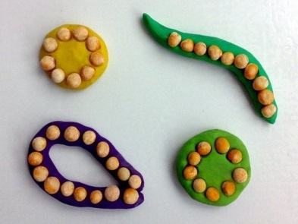
Цель: формировать умение у детей скатывать соленое тесто в шар и сплющивать его в «лепешку»; умение декорировать «печенье» путем вдавливания пальцем горох в соленое тесто.
Оборудование: соленое тесто, дощечки, влажные салфетки
Описание: дети отщипывают небольшой кусок соленого теста и скатывают его между круговыми движениями ладоней (на столе) придавая ему форму шара. Потом кладут шарик на одну ладонь, а другой сплющивают в форму «диска». Затем пальчиком делают углубление.
Приемы: отщипывание, скатывание, сплющивание, вдавливание

Тема занятия: «Поиграем в снежки со снеговиками»
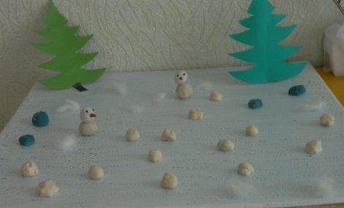
Упражнения ««Снежок падает», «Шар»,
Цель: закреплять умение у детей отщипывать одинаковые кусочки пластилина от большого куска и скатывать их в шарообразную форму.
Оборудование: пластилин белого цвета, дощечка, влажные салфетки
Описание: дети берут пластилин белого цвета и отщипывают небольшие кусочки, представляя, что это снег. Затем небольшой кусочек пластилина скатывают круговыми движениями ладоней (на столе) придавая ему форму шара.
Прием: скатывание
Тема занятия: «Самолеты стоят на аэродроме»
Упражнения «Палочка»
Цель: совершенствовать умение отщипывать небольшие кусочки пластилина от большого куска и раскатывать их в «колбаску»
Оборудование: пластилин, дощечки, влажные салфетки, палочка
Описание: дети берут палочку и раскатывают ее прямыми движениями ладоней
Приемы: отщипывание, раскатывание, соединение
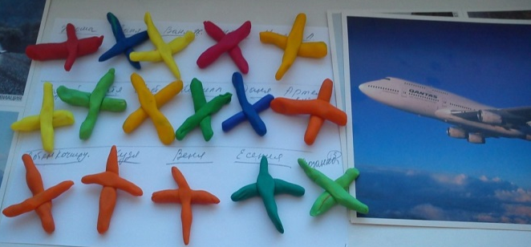

Тема занятия «Птички на кормушке»
Упражнение «Прищепка», «Шарик», «Цилиндрик»
Цель: совершенствовать у детей умение раскатывать кусок пластилина прямыми движениями ладоней и придавать ему цилиндрическую форму. Формировать у детей умение прищипывать кусок пластилина.
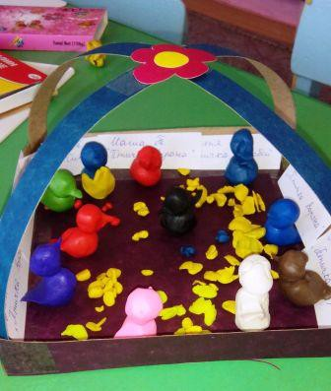
Оборудование: шарик, пластилин, дощечка, влажные салфетки
Описание: воспитатель предлагает каждому ребенку повесить прищепку на веревочку, тем самым обращает внимание на движения пальцев рук. Затем дети берут шарик и катают его между ладонями круговыми движениями. Потом дети раскатывают палочку прямыми движениями ладоней.
Прием: скатывание, прищипывание, раскатывание
Тема занятия «Бусы для мамы»
Упражнение – имитация «Шар и шарик»
Цель: закрепить умение у детей скатывать кусок пластилина круговыми движениями ладоней в шар разной величины
Оборудование: пластилин, дощечка, влажные салфетки
Описание: воспитатель предлагает вспомнить, как скатать кусок пластилина, придавая ему форму шара, путем круговых движений ладоней.
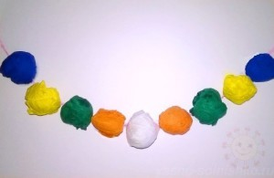
Приемы: отщипывание, скатывание

Тема занятия «Оладушки для бабушки»
Упражнение «Шар» Упражнение –имитация «Ладушки»
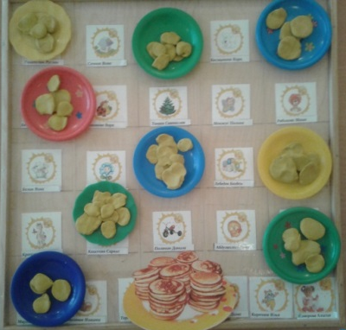
Цель: закрепления у детей умения сплющивать кусок соленого теста
Оборудование: соленое тесто, дощечка.
Описание: воспитатель предлагает детям отщипнуть небольшой кусок соленого теста, скатать его в шар и придать ему форму диска с помощью приема «сплющивание»
Приемы: отщипывание, скатывание, сплющивание,

Тема занятия «Полет в космос»
Упражнения «Колбаска», «Шар», «Лепешка», «Морковка»
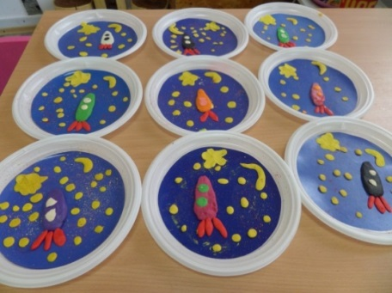
Цель: совершенствовать умение у детей раскатывать кусок пластилина в колбаску, придавая ему конусообразную форму; скатывать кусок пластилина в шар и сплющивать его
Оборудование: пластилин, шарик, дощечка, влажные салфетки
Описание: дети скатывают шарик круговыми движениями ладоней; раскатывают кусок пластилина, придавая цилиндрическую форму; имитирую сплющивание, хлопая в ладоши.
Приемы: отщипывание, раскатывание, скатывание, сплющивание

Тема занятия: «Котенок»
Упражнения: «Морковка», «Яичко», «Прищепка»
Цель: закрепить умение у детей придавать куску пластилина овальную форму; умение скатывать кусок пластилина в шар. Формировать умение прищипывать кусок пластилина
Оборудование: стека, пластилин, дощечка, влажные салфетки
Описание:
Приемы: отщипывание, скатывание, раскатывание, прищипывание, соединение.

Тема занятия: В гости к зайчику
(по мотивам сказки «Заюшкина-избушка»)
Упражнение «Шар», «Колбаска», «Прищепка»
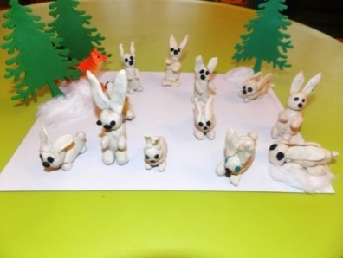
Цель: совершенствовать у детей умение раскатывать кусок соленого теста кругообразными движениями между ладонями, раскатывания палочек и сплющивания. формировать у детей умение прищипывать кусок соленого теста
Оборудование: соленое тесто, дощечка, влажные салфетки
Описание:
Приемы на занятии: отщипывание, скатывание, раскатывание, сплющивание, соединение, прищипывание.

Тема занятия: Мышка-норушка
Упражнение «Шар», «колбаска», «Прищепка»
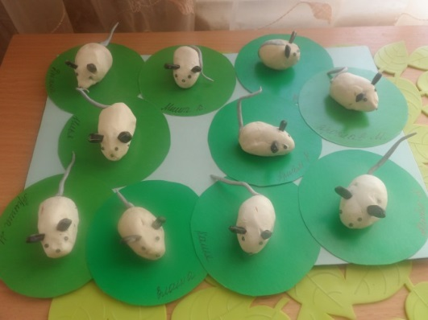
Цель: совершенствовать у детей умение раскатывать кусок соленого теста кругообразными движениями между ладонями, раскатывания палочек и сплющивания. Формировать у детей умение прищипывать кусок соленого теста
Оборудование: Соленое тесто, дощечки, влажные салфетки
Приемы на занятии: отщипывание, скатывание, раскатывание, сплющивание, соединение, прищипывание.
Тема занятия «Волшебная бабочка»
Упражнение «Скалочка», Упражнение с формочкой «Бабочка»
Цель: формировать умение у детей использовать формочки для лепки, а также раскатывать соленого теста скалкой в «лепешку»
Оборудование: соленое тесто (цветное), скалка, формочка, дощечки, влажные салфетки
Описание:
Приемы на занятии: отщипывание, раскатывание соленого теста скалкой, использование формочки

Список литературы

- Комплексная образовательная программа дошкольного образования «Детство» / Т.И. Бабаева, А.Г. Гогоберидзе, О.В. Солнцева и др. — СПб. : ООО «Издательство «Детство- Пресс», 2019.- 352 с.
- Рабочая программа по воспитанию, развитию и образованию детей 4-го года жизни в МАДОУ № 44 «Серебряное копытце», г. Сухой Лог.
- Краснощекова Н.В. Развитие ощущений и восприятия у детей от младенчества до младшего школьного возраста: игры, упражнения, тесты / Н.В. Краснощекова. - Ростов н/Д. : Феникс, 2017. - 319 с.
- Колдина Д.Н. Лепка с детьми 3-4 лет. Конспекты занятий/Д.Н. Колдина.-М.: Мозаика-Синтез, 2011.-11
- Лыкова И.А. Изобразительная деятельность: планирование, конспекты занятий, методические рекомендации. Младшая группа./И.А. Лыкова.- М.: Капуз-Дидактика, 2006 г. 144 с.

Приложение 1

Конструкт занятия во второй младшей группе
Тема: «Мышка-норушка»
Вид: лепка
Форма совместной деятельности: интегрированная НОД
Форма организации: групповая
Средства: Картинки сказки «репка», педагогический образец
Оборудование рабочего места дошкольника: подкладные листы, пластилин на тарелочках, детский крем салфетки.
Цель: развивать в совместной деятельности с педагогом пластические умения детей в лепке из пластилина на основе яйцевидной формы приемом «раскатывание»
Задачи:
Обучающие: сформировать умение работы с пластилином в разных приемах –раскатывание, скатывание, соединение, отщипывание. Формировать интерес к работе с пластилином.
Развивающие: развивать эстетическое и образное восприятие формы и цвета. Развивать мелкую моторику,
Воспитывающие: воспитывать интерес к лепке, как виду изодеятельности; взаимопомощь.
Предварительная работа: чтение русской народной сказки « Репка», беседа по ее содержанию.

Содержание совместной деятельности педагога и детей | Деятельность педагога | Деятельность  воспитанников | Методы и приемы | Планируемый  результат
1 Этап: организационно- мотивационный
Цель: создание эмоционального настроя: включение детей в деятельность на личностно значимом уровне. | Ребята я знаю, что вы любите сказки. Какие сказки вам нравятся?  Скажите, хотели бы вы оказаться в сказке?  И поэтому мы с вами теперь окажемся в сказке  - давайте закроем глаза, возьмемся за руки и скажем волшебные слова.  - раз, два , три, четыре, пять в сказку мы хотим попасть! | Отвечают на вопросы педагога  дети закрывают глаза и говорят волшебные слова. | Словесный (беседа) | Создание положительного эмоционального фона
2 этап: поиск решения задачи
Цель: совместное обсуждение решения задачи: « открытие» или совершенствование нового (способа, умения) на основе имеющегося опыта детей. | -ребята посмотрите из какой сказки мы видим предметы?  -ребята все знают сказку «репка»?  -а кто помог вытянуть репку ?  - Послушайте внимательно стихотворение, чтобы узнать про мышку.  Бархатное брюшко,  Глазоньки-бусики,  Ниточки-усики,  Мордочка-морковочка,  Хвостик-веревочка,  Носик-горошинка  Вся такая хорошенькая  -опишите мне ее. (показ изображения мышки)  Что у мышки как морковка? А какой формы у нее носик?  Из чего можно сделать мышку?  А я вам предлагаю поработать с пластилином .  -предлагаю слепить веселую мышку, которая помогла вытянуть репку. | Дети отвечают на вопросы педагога  Слушают стихотворение  Описывают мышку | Словесный (стих)  Наглядный (пед образец)  Практический (физминутка) | Развитие речи  Умеют выполнять движения согласно тексту  Развитие внимания и мышления
3 этап Выполнение упражнений
Цель: формирование умений у детей образно воспринимать форму предмета | Давайте с вами потренируемся и выполним упражнение «шар». Перед вами лежит шарик. Возьмите его в руки и покатайте между ладонями.  Упражнение «Палочка». Возьмите в руки палочку и покатайте ее прямыми движениями ладоней.  Молодцы.  Упражнение «Прищепка» - имитировать «прищепку» движениями пальчиков.  Упражнение-имитация «колбаска» - имитировать раскатывание «колбаски» прямыми движениями рук. | Выполняют упражнения | Наглядный (показ)  Словесный (объяснение)  Практический (упражнения) | Развитие мелкой моторики  Развитие образного восприятия формы предмета  Тренировка рук перед занятием лепкой
4 этап: планирование совместной деятельности и ее выполнение
Цель: совместное определение конкретных действий и освоение ребенком (способа, умения) в ходе его практической деятельности. | -Ребята сейчас я вам покажу, какую мышку я для вас слепила. (Показываю слепленную мышку из пластилина) Давайте ребята внимательно рассмотрим мышку.  Из чего она состоит?  Скажите, какой формы у неё туловище?  Какого она цвета?  Какой формы хвостик?  Сколько глаз у неё?  Молодцы! Ребята, как вы думаете с чего нужно начать нашу работу?  Какая часть мышки самая большая?  -Правильно, Туловище  . Какую форму мы слепим для туловища?  -Правильно  Прежде чем приступить к работе мы с вами сделаем пальчиковую гимнастику.  Мышка в норку пробралась  На замочек заперлась  В дырочки глядит  Кошка не бежит?  Молодцы, ребята! Теперь наши пальчики готовы к работе. Ребята, вы мне сказали, что мышка серого цвета. А посмотрите, есть ли на столе пластилин такого цвета?  Я вам сейчас покажу, как сделать серый цвет. Берем белый цвет пластилина. Отщипываем кусочек, раскатываем его в колбаску. Также поступаем и с черным. Две наши колбаски скручиваем между собой и смешиваем.  Давайте теперь попробуйте сами получить серый цвет. (подхожу к каждому и оказываю помощь )  - Теперь отщипнем небольшой кусочек пластилина для хвостика и лапок мышки. И приступим к лепке туловища. Берем большой кусок пластилина и катаем его между ладонями - делаем шарик - туловище для нашей мышки. Покажите, как мы с вами катали шарик?!  Далее превращаем шарик в яичко. Его мы можем сделать, если будем катать ладошками «туда-сюда» прямыми движениями ладоней и сдавливать с одной стороны.  Как мы катали с вами «колбаску»?!  Теперь отщипываем от другого цвета пластилина небольшие кусочки для глаз и носика. Скатываем 3 шарика и прижимаем к туловищу мышки.  Верхнюю часть туловища мы с вами прищипнем так, чтобы получились ушки.  Как мы будем прищипывать ушки?!  Что у нас еще осталось слепить у нашей мышки?  Правильно хвостик. Хвостик мы будем раскатывать в «колбаску». Посмотрите, как я делаю. Вот так. Старайтесь раскатать «колбаску» как можно тоньше. | Рассматривают мышку  Ушки, хвостик, глаза  Как «яичко»  Серого  Как ниточка  2  Туловище  Как яичко  «Шагают» двумя пальчиками по ногам, изображая крадущиеся движения  Соединяют пальцы «цепочки»  Делают колечки и смотрят в них  Наблюдают за действиями педагога  Смешивают цвета пластилина  Отщипывают кусочек пластилина  Выполняют упражнение-имитация «Шар»  Катают шарик из пластилина  Выполняют упражнение-имитация «Колбаска»  Отщипывают кусочки пластилина для глаз  Скатывают 3 шарика  Выполняют упражнение-имитация «Прищепка»  Прищипывают кусочек пластилина, делая ушки мышке  Раскатывают пластилин в «колбаску» | Словесный (беседа, объяснение)  Наглядный (пед образец, показ)  Практический (лепка мышки) | Умеют работать с пластилином в разных приемах – раскатывание, скатывание, соединение, отщипывание.  Проявляется интерес в работе с пластилином  Развитие эстетического восприятие формы и цвета.  Развитие мелкой моторики
5 этап: рефлексия
Цель: осознание своей деятельности: самооценка ее результатов и других. | Посмотрите, какие красивые мышки у вас получились, они все такие разные.  - Никита очень красиво слепил ушки.  -У Даши очень необычно получилась мордочка.  - Молодцы ребята, постарались! Очень красивые получились у вас мышки! Вам понравилась наша работа?  - Что нового узнали? Что было сложнее всего? Чем понравилось вам занятие? Сегодня у нас получились чудесные мышки. Вы все очень старались. Молодцы! | Оценивают себя, подводят итог.  Индивидуальные высказывания детей. | Словесный(беседа)  Наглядный (рассматривание)  Анализ работ | Владеют устной речью, умеют выражать свои мысли.

Приложение 2

Конструкт занятия во второй младшей группе
Тема: «Бусы для мамы»
Вид: лепка
Форма совместной деятельности: интегрированная НОД
Форма организации: групповая
Оборудование рабочего места дошкольника: соленое тесто зеленого и белого цвета, дощечка, тряпочка, ниточка для нанизывания «бусин»
Средства: педагогический образец, мольберт, бусины на магнитах, чудесный мешочек, бусы,
Цель: развивать в совместной деятельности с педагогом пластические умения детей в лепке из соленого теста на основе шарообразной форме приемом скатывание.
Задачи:
Обучающие: продолжать учить детей отщипывать кусочки соленого теста и скатывать их в шарики, затем соединять их на нитке в определённом порядке. Научить детей смешивать цвета соленого теста – зеленого и белого.
Развивающие: развивать мелкую моторику рук, развивать восприятие шарообразной формы и цвета
Воспитывающие: воспитывать интерес к лепке, отзывчивость и доброту, заботу о ближнем.
Предварительная работа: Д/и «Собери бусы», Д/и «Разложи бусинки по цветам в тарелочки», беседа на тему «Дружно маме помогаем».

Содержание совместной деятельности педагога и детей | Деятельность педагога | Деятельность  воспитанников | Методы и приемы | Планируемый  результат
1 этап: организационно - мотивационный
Цель: создание эмоционального настроя: включение детей в деятельность на личностно значимом уровне. | - Ребята, приближается весна! Какие праздники вы знаете весной?  - Правильно, 8 марта!  В марте, первого числа,  Начинается весна.  Мамин день — восьмое марта —  Отмечает вся страна!  Вот какие наши мамы!  Мы всегда гордимся вами,  Умными и милыми,  Добрыми, красивыми!  Скоро мамин праздник, а у нас нет подарка для мамы. Что бы вы ей подарили? (Выслушать предложенные варианты детей) | 8 марта  Цветы, конфеты, шоколадку… | Словесный (стих) | Создание положительного эмоционального фона
2 этап: поиск решения задачи
Цель: совместное обсуждение решения задачи: « открытие» или совершенствование нового (способа, умения) на основе имеющегося опыта детей. | - Я хочу вам предложить сделать вашим мамам подарок своими руками. А что именно, вы сможете угадать, сыграв со мной в игру «Чудесный мешочек». Потрогайте его и угадайте, что же это может быть?  - Правильно это бусы, посмотрите какие они красивые! Рассмотрите их и скажите: в чем их красота  Дидактическая игра «Собери бусины на нитку»  Ребята, а здесь нитка есть, а бусинок нет. Давайте расставим бусинки на нить. Обратите внимание, что здесь лежат бусинки разной формы. Давайте разместим на ниточке бусины одинаковой формы.  (на мольберте нить, на которую необходимо наложить бусинки (кружочки на магнитах) | дети на ощупь попытаются узнать, что в мешочке, если не угадают, воспитатель показывает бусы детям и спрашивает, знают ли они что это  рассматриваем бусы, обсуждаем форму, цвета и размер бус, отмечаем что все бусинки не одинакового размера).  Накладывают на нить бусинки одинакового размера | Словесный (беседа)  Наглядный  Практический (дидактическая игра «Чудесный мешочек», «Собери бусины» ) | Создание благоприятной обстановки  Развитие мелкой моторики  Знают и определяют форму предметов  Положительный настрой на предстоящую деятельность
3 этап Выполнение упражнений
Цель: формирование умений у детей образно воспринимать форму предмета | Перед лепкой бус, давайте с вами потренируемся, выполним упражнение. Они нам помогут слепить шарик.  1. Упражнение «Тучка». Возьмите кусок соленого теста, представьте, что это «тучка» и попробуйте отщипнуть небольшие кусочки соленого теста, представив их маленькими капельками.  2. Упражнение «Шар». Ребята, перед вами лежат небольшие мячики. Возьмите их в руки и покатайте между ладошками.  3. Упражнение-имитация «Колбаска». Ребята, потрите свои ладошки между собой. Вот так. Так мы будем лепить с вами «колбаску» | Отщипывают кусочки соленого теста  Катают пластмассовый шарик между ладонями  Выполняют прямые движения рук | Практический (упражнения) | Владеют приемами лепки: скатывание, отщипывание, разминание  Тренировка рук перед лепкой  Развитие мелкой моторики  Развитие образного восприятия формы
4 этап: планирование совместной деятельности и ее выполнение
Цель: совместное определение конкретных действий и освоение ребенком (способа, умения) в ходе его практической деятельности. | Молодцы! Теперь давайте попробуем слепить наши бусы из соленого теста. Вы готовы?  - Ребята, скажите, пожалуйста, какой формы у вас будут бусы?  какого цвета будут у нас бусы?  - Хорошо, а давайте мы попробуем с вами сегодня смешать цвета соленого теста, например зеленый и белый. Я приготовила для вас пример, как можно слепить бусы. Вот, посмотрите, какие у меня получились бусы. Я смешала белый и зеленый цвета, и они получились как будто из малахита.  -Красивые?  -Хотите такие же слепить?  - Давайте прежде чем приступить к работе мы с вами разомнем пальчики.  Пальчиковая гимнастика «Пальчик, пальчик»  -Пальчик, пальчик, где ты был?  -С этим братцем в лес ходил,  С этим братцем щи варил,  С этим братцем кашу ел,  С этим братцем песни пел,  Песни пел, да играл,  Да всех братцев забавлял.  - Тогда возьмите в руки зеленый и белый кусочки соленого теста. Отщипните небольшие кусочки. Скатайте в «колбаску». Покажите мне, как катать «колбаску»  Правильно, молодцы! Приступайте.  Теперь необходимо скрутить между собой «колбаски». Вот посмотрите как я делаю.  Теперь просто разминаем (смешиваем) цвета «колбасок». Вот так….  (оказываю помощь по необходимости)  Молодцы! Теперь отщипните небольшие кусочки соленого теста от большого куска. Старайтесь отщипнуть кусочки одинакового размера.  Молодцы! Теперь скатайте кусочки в шарики – это будут ваши бусины.  Молодцы! Очень хорошо у вас все получается. Теперь необходимо прикрепить бусинки на ниточку.  Посмотрите как я делаю… | Да!  Круглые  Желтые, синие, зеленые…  Рассматривают бусы  Да!  Да!  Показывают большой пальчик.  Массаж каждого пальца от основания к кончику пальца.  Хлопки в ладоши.  Показывают прямые движения ладоней «в воздухе»  Наблюдают за действиями педагога  Да!  Скручивают между собой «Колбаски»  Смотрят и смешивают цвета  Отщипывают кусочки соленого теста  Скатывают кусочки соленого теста в шарообразную форму  Прикрепляют шарики к ниточке. | Словесный (объяснение)  Наглядный (показ)  Практический (пальчиковая гимнастика, лепка бус) | Умеют отщипывать кусочки соленого теста и скатывать их в шарики, затем соединять их на нитке в определённом порядке.  Умеют смешивать цвета соленого теста – зеленого и белого.  Развитие мелкой моторики рук  Развитие восприятие шарообразной формы предмета
5 этап: рефлексия
Цель: осознание своей деятельности: самооценка ее результатов и других. | Ребята, посмотрите какие красивые бусы у вас получились!  Бусинку за бусинкой соберу на нитку.  Мой подарок знаю, вызовет улыбку.  Маме он понравится и она в ответ,  Скажет, что красивей бус на свете нет!  ( Н. Снежная )  Вы все так старались, молодцы!  Вам понравилось занятие?  Что мы сегодня с вами сделали?  - Правильно, а какие они у нас получились?  - У всех все получилось? Покажите как вы работали пальчиками , чтобы заготовить бусинку? А как вы ее скатывали в шарик?  - Молодцы! Что было труднее всего?  - Какие красивые подарочки сделали мамам. Давайте ваши бусы разместим в нашем уголке творчества. Когда мамы за вами придут они смогут полюбоваться вашими подарками. | Слушают стихотворение  Отвечают на вопросы педагога  Показывают «в воздухе» круговые движения руками, прямые движения ладоней. Имитируют отщипывание кусочков соленого теста. | Словесный (анализ деятельности, стих)  Практический (упражнения-имитация)  Оформление выставки | Умеют оценивать свою деятельность

Приложение 3

Фрагмент конструкта занятия по лепке во второй младшей группе
Тема: «День рождения Лунтика»
Вид: лепка
Форма совместной деятельности: интегрированная НОД
Форма организации: групповая
Оборудование рабочего места дошкольника: соленое тесто, дощечка, тряпочка
Средства: игрушка Лунтик
Цель: развивать в совместной деятельности с педагогом пластические умения детей в лепке из соленого теста на основе шарообразной и дисковой формах приемом скатывание и сплющивание.
Задачи:
Обучающие: продолжать учить детей лепить по представлению, скатывать комок теста круговыми движениями между ладонями и сплющивать его, придавая форму «блинчика». Совершенствовать умение раскатывать прямыми движениями рук кусок пластилина, для получения формы «колбаски», соединять концы полученной «колбаски» в виде кольца;
Развивающие: развивать мелкую моторику рук, развивать восприятие шарообразной и цилиндрической форм и цвета .
Воспитывающие: воспитывать интерес к лепке, отзывчивость и доброту, заботу о ближнем.
Предварительная работа: просмотр мультфильма «Лунтик», письмо от бабы Капы.

Содержание совместной деятельности педагога и детей | Деятельность педагога | Деятельность  воспитанников | Методы и приемы | Планируемый  результат
1 этап: организационно - мотивационный
Цель: создание эмоционального настроя: включение детей в деятельность на личностно значимом уровне.
2 этап: поиск решения задачи
Цель: совместное обсуждение решения задачи: « открытие» или совершенствование нового (способа, умения) на основе имеющегося опыта детей.
3 этап Выполнение упражнений
Цель: формирование умений у детей образно воспринимать форму предмета | Ребята, перед тем как приступить к лепке угощений, давайте с вами вы полним упражнения. Они помогут вам правильно слепить угощения.  Упражнение «Лепешка». Представьте, что вы превращаете комок соленого теста в лепешку. Ударяйте ладошкой по столу. Вот так….!  Упражнение «Колбаска». Возьмите палочку и раскатывайте ее прямыми движениями рук  Упражнение «Кольцо». Перед вами лежат коктейльные трубочки. Попробуйте соединить ее края между собой, чтобы получилось «кольцо» | Как лепешка  Шлепают по столу  Раскатывают палочку прямыми движениями ладоней  Соединяют концы коктейльной трубочки | Практический (упражнения) | Владеют приемами лепки: скатывание, раскатывание, соединение, сплющивание  Тренировка рук перед лепкой  Развитие мелкой моторики  Развитие образного восприятия форм предметов
4 этап: планирование совместной деятельности и ее выполнение
Цель: совместное определение конкретных действий и освоение ребенком (способа, умения) в ходе его практической деятельности.

5 этап: рефлексия
Цель: осознание своей деятельности: самооценка ее результатов и других. | - Ребята, мы с вами напекли красивых и вкусных бубликов и печенья для Лунтика и его друзей. Баба Капа говорит вам большое спасибо за помощь и угощает всех вас вкусными конфетками с праздничного стола.  Вам понравилось занятие?  Что мы с вами сегодня делали?  Что было трудным больше всего?  Как вы лепили баранки? Печенье? | Отвечают на вопросы педагога  Показывают упражнения имитация на раскатывание и скатывание | Словесный (анализ деятельности, стих)  Практический (упражнения-имитация) | Умеют оценивать свою деятельность

Диагностический инструментарий по выявлению уровня освоения умения передачи объемной формы предметов, при выполнении некоторых приемов лепки на основе применения упражнений
Таблица 1 - программа эксперимента
Содержание программы эксперимента

Педагогическая цель | Развитие восприятия формы предмета посредством выполнения упражнения по лепке в группе младшего дошкольного возраста
Цель эксперимента | Выявить уровень освоения формы предметов у детей младшего дошкольного возраста посредством лепки.
Гипотеза | Развитие восприятия формы у детей младшего дошкольного возраста будет эффективным, если провести упражнения по лепке, способствующие передачи объемной формы.
Диагностический инструментарий | Карта оценки уровня освоения формы предметов у детей младшего дошкольного возраста посредством лепки.  ( Приложение№ 1)

Диагностические методы и приемы для определения уровня развития формы предметов у детей младшего дошкольного возраста посредством лепки изделий.

Таблица 2
Метод диагностики | Название методики диагностики, автор | Цель диагностики | Диагностические показатели | Методика обработки результатов диагностики | Форма проведения диагностики
Анализ продуктов деятельности | Т.Г. Казакова «Изобразительная деятельность младших дошкольников» | Определение уровня развития формы предметов у детей младшего дошкольного возраста посредством лепки изделий | Умеют получать столбики из пластической массы, придавая им форму цилиндра  Умеют получать округлую форму из пластической массы, придавая форму шара  Умеют получать из округлой формы пластической массы форму диска  Умеют получать из округлой формы пластической массы форму «морковки»  Умеют получать большие и маленькие детали из пластической массы  Умеют получать толстые и тонкие детали из пластической массы  Умеют получать толстые и тонкие детали из пластической массы  Умеют получать толстые и тонкие детали из пластической массы  Умеют получать толстые и тонкие детали из пластической массы | 7-9 баллов – высокий уровень  6-4- баллов – средний уровень  3-1 баллов - низкий уровень | групповая

Цель диагностики: выявить уровень развития формы предметов у младших дошкольников посредством лепки изделий.
Группа: вторая младшая группа
Оборудование для дошкольника: глина, дощечки, тарелочки, влажные салфетки.
Оборудование для занятия: кукла Маша.
Ситуация: диагностика проводится в игровой форме, по примерному плану. Воспитатель вносит куклу и от ее имени сообщает о том, что у нее сегодня день рождения, а она не знает, чем угостить своих гостей. А друзей будет много, поэтому угощения должно быть много.
- Давайте поможем Маше подготовиться к празднику и вылепим ей угощения. Я предлагаю вам слепить по яблоку, по 2 печеньки и по 2 бублика.
В ходе выполнения работы воспитатель обращает внимание на сформированность следующих умений
- Умеют получать столбики из пластической массы, придавая им форму цилиндра
- Умеют получать округлую форму из пластической массы, придавая форму шара
- Умеют получать из округлой формы пластической массы форму диска
- Умеют получать из округлой формы пластической массы форму «морковки»
- Умеют получать большие и маленькие детали из пластической массы
- Умеют получать толстые и тонкие детали из пластической массы
- Умеют получать толстые и тонкие детали из пластической массы
- Умеют получать толстые и тонкие детали из пластической массы
- Умеют получать толстые и тонкие детали из пластической массы

Диагностический инструментарий по выявлению уровня освоения умения передачи объемной формы предметов, при выполнении некоторых приемов лепки на основе применения упражнений
Показатели | Замеры | ФИО детей |  |  |  |  |  |  |  |  |  | Ср.  балл | Ср. число баллов | Уровень развития
Умеют получать столбики из пластической массы, придавая им форму цилиндра | 1 зам
 | 2 зам
Умеют получать округлую форму из пластической массы, придавая форму шара | 1 зам
 | 2 зам
Умеют получать из округлой формы пластической массы форму диска | 1 зам
 | 2 зам
Умеют получать из округлой формы пластической массы форму «морковки» | 1 зам
 | 2 зам
Умеют получать большие и маленькие детали из пластической массы | 1 зам
 | 2 зам
Умеют получать толстые и тонкие детали из пластической массы | 1 зам
 | 2 зам
Умеют получать толстые и тонкие детали из пластической массы | 1 зам
 | 2 зам
Умеют получать толстые и тонкие детали из пластической массы | 1 зам
 | 2 зам
Умеют получать толстые и тонкие детали из пластической массы | 1 зам
 | 2 зам

Характеристика показателей и выявление уровня освоения умения передачи объемной формы предметов при выполнении некоторых приемов лепки на основе применения упражнений

7-9 баллов – высокий уровень - самостоятельно раскатывает пластический материал прямыми движениями рук, придавая ему форму цилиндра. Соединяет концы «колбаски» в кольцо, концы хорошо прижаты. Без особых усилий создает форму похожую на шар. Уверенно сплющивает шар в диск с ровными краями.
6-4- баллов – средний уровень – раскатывает пластилин между ладонями рук, придавая ему форму цилиндра, но чувствует некоторую неуверенность. Умение соединять палочку в кольцо сформировано, но концы соединяет плохо, внахлест. Раскатывает пластилин между ладонями рук, но готовый предмет не совсем напоминает шар – требуется помощь педагога. Выполняет прием сплющивания шара на доске (нет четкого владения навыком сплющивания между ладоней)
3-1 баллов - низкий уровень – испытывает трудности в раскатывании пластилина прямыми движениями рук, умение не сформировано (концы не соединяет между собой), испытывает трудности в раскатывании пластилина круговыми движениями рук, не выполняет прием сплющивания (раздавливает кусок на доске и т.п.)

